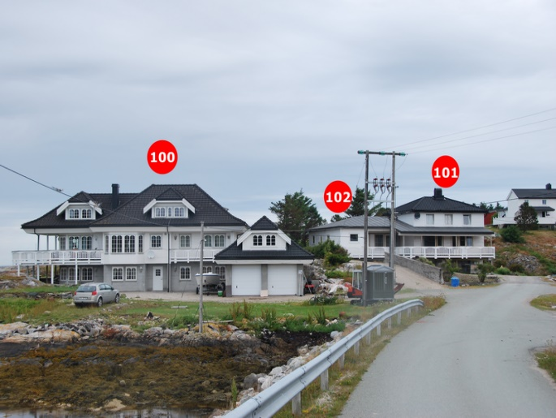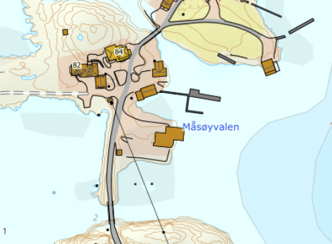

VEIBESKRIVELSE

HUS 100A & 100B
FRA VÅRT KONTOR KJØRER DERE RV 714 I RETNING FILLAN CA 15 KM.
ETTER DERE PASSERER FILLAN SENTRUM FORTSETTER DERE SAMME VEI I RETNING FRØYA.
KJØR OVER NY BRU TIL DOLMØY OG FORTSETT VIDERE GJENNOM TUNELLEN TIL FRØYA. ETTER DERE PASSERER TUNNELEN TAR DERE AV TIL VENSTRE I RETNING TITRAN.
ETTER 18,4 KM KOMMER DERE TIL ”MÅSØVALEN” TA AV TIL HØYRE OG FØLG VEIEN 0,8 KM.
HER FINNERE DERE FERIEHUS NR. 101, 102, 100A, 100B
HUSET ER OGSÅ SKILTET MED HITRA TURISTSERVICE LOGO OG HUSNUMMER

Nøkkel: Utleier
Utleier: OLE KRISTIAN MÅSØVAL
Mobilnr: 0047-47173741
Adresse: Måsøvalveien 82
7266 Kverva

